Tugas pertemuan 4
Nama : Fathurrohman
NPM : 252310040
Kelas : TI-25-PA2
Link Github :
Hasil Screenshot
Tampilan 1 :
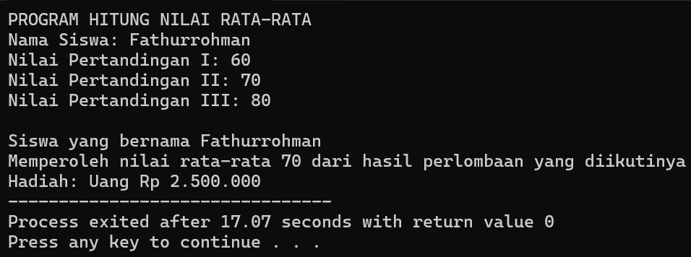
Tampilan 2:
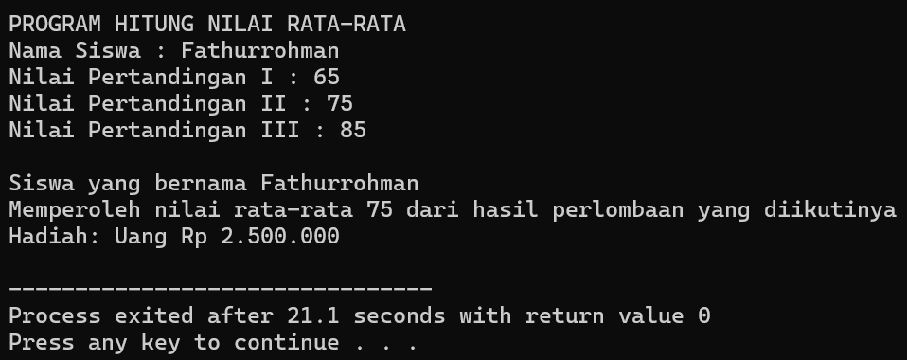
Tampilan 3 :
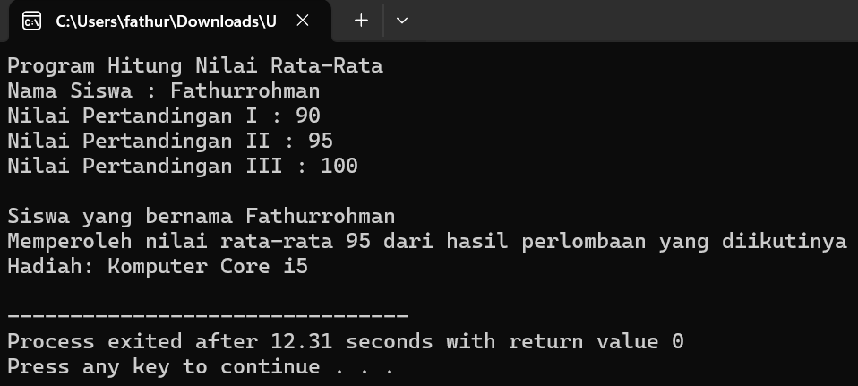
Flowchart :
